Муниципальное бюджетное общеобразовательное учреждение
средняя общеобразовательная школа №1
им.героя советского союза А.С.Александрова

Исследовательский проект
на тему: «Домашний мини-огород на подоконнике»

Выполнила: Палицына Алёна Владимировна,
учащаяся 9 класса МБОУ СОШ №1
им. героя Советского Союза А.С. Александрова
Руководитель: Малышева Ирина Владимировна,
учитель биологии МБОУ СОШ №1

Николаевск-на-Амуре, 2021

Содержание
Введение 3
Глава I. Теоретическая часть 5
1.1 Особенности климата на Дальнем востоке во время зимы. 5
1.2 Какие витамины нужны организму зимой и где их найти 5
Глава II. Практическая часть. 7
2.1 Выбор зелени для выращивания 7
2.2 Проращивание зелёного лука в удобренной земле. 7
2.2.1 Подготовка репчатого лука к посадке. 7
2.2.2 Посадка репчатого лука. 7
2.3 Проращивание зелёного лука в воде 8
2.4 Выращивание редиса в удобренной земле. 8
Эксперимент №1. 8
2.5 Выращивание редиса в удобренной земле. 9
2.6 Сравнение цен 10
Заключение 12
Использованные источники 13
Приложения 14

Введение
Зима — это время года, когда человеческий организм нуждается в витаминах по-особому остро. Обусловлено это тем, что в зимний период сокращается поступление данных элементов из натуральных и свежих продуктов. Да и то, что человек получает теперь меньше солнечного света и постоянно находится под воздействием мрачной погоды - тоже не остается незамеченным. Наверняка, Вы уже заметили, как с приходом зимы по утрам становится тяжелее просыпаться, а вечером засыпать. В течение дня Вас преследует вялость и нервное напряжение. Всё это симптомы недостатка витаминов зимой. Наиболее важными составляющими, из-за нехватки которых, мы испытываем так называемый витаминный голод зимой: витамин А, Е, С, Р и витамины группы В.
Овощей с грядки и свежих сорванных фруктов с дерева в такое время года не найти. Фрукты, насыщенные интересующими нас витаминами, а также некоторые овощи, которые лежат на прилавках магазинов привезённые со всего мира и обработанные всеми возможными средствами, для сохранения товарного вида, как правило не содержат в себе того необходимого нашему организму количества витаминов.
Но если всё-таки повезёт и вы встретите на прилавке в магазине “свежую” зелень, то как правило она уже не имеет тот внешний вид, который мы видим летом. И поэтому доверие к таким продуктам сразу отпадает, даже если находящиеся в них витамины нам необходимы.
Так я и решила попробовать прорастить зелёный лук и вырастить редис в домашних условиях.
Гипотеза: в домашних условиях возможно вырастить овощные культуры
Цель: выяснить, можно ли вырастить в домашних условиях растения, обогащённые витаминами на примере редиса и зелёного лука и какие условия для этого необходимы
Задачи
- изучить информацию о выращивание зелени;
- выбрать доступный способ выращивания;
- посеять семена редиса и посадить репчатый лук;
- ухаживать за растениями;
- подсчитать затраты и сравнить с ценой в магазинах;
- выявить результат.
Методы исследования:
- информационный;
- эксперимент;
- наблюдение.
Практическая значимость
Практическое осуществление проекта «домашний мини-огород на подоконнике» позволит употреблять витамины в пищу в любое время года.
Адресность: всем жителям Дальнего востока

Глава I. Теоретическая часть

1.1 Особенности климата на Дальнем востоке во время зимы.
Климат Дальнего Востока РФ отличается особой контрастностью — от резко континентального (вся Якутия, колымские районы Магаданской области) до муссонного (юго-восток), что обусловлено огромной протяжённостью территории с севера на юг (почти на 4500 км) и с запада на восток (на 2500-3000 км). Это определяется взаимодействием континентальных и морских воздушных масс умеренных широт. В северной части климат исключительно суровый. Зима малоснежная, продолжается до 9 месяцев.
Существенное влияние на климат оказывают горный рельеф, холодное Охотское море и Приморское течение вдоль побережья Японского моря.
Так же на Дальнем Востоке световые дни короче по сравнению со световыми днями других регионах России.

1.2 Какие витамины нужны организму зимой и где их найти
Зима — это время года, когда человеческий организм нуждается в витаминах по-особому остро. Обусловлено это тем, что в зимний период сокращается поступление данных элементов из натуральных и свежих продуктов. Да и то, что человек получает теперь меньше солнечного света и постоянно находится под воздействием мрачной погоды - тоже не остается незамеченным. Наверняка, Вы уже заметили, как с приходом зимы, по утрам становиться, тяжелее просыпаться, а вечером засыпать. В течение дня Вас преследует вялость и нервное напряжение. Всё это симптомы недостатка витаминов зимой. Наиболее важными составляющими, из-за нехватки которых, мы испытываем так называемый витаминный голод зимой: витамин А, Е, С, Р и витамины группы В.
Продукты, богатые витамином А
- Печень
- Морковь
- Шпинат
- Брокколи
- Тыква
- Масло печени трески
- Лосось
Витамин B в небольшом объеме содержится в молочных продуктах, ячневой каше, капусте, бананах, мясе, потрохах (больше всего в печени), гречневой и овсяной крупах, хлебе (только грубого помола), яйцах, рыбе.
Продуты, богатые витамином С:
- шиповник, сладкий перец,
- смородина, облепиха,
- петрушка, укроп,
- капуста брюссельская, белокочанная или цветная,
- картофель, помидоры,
- яблоки, ананасы, цитрусовые.
Витамин Е, или токоферол, содержится в продуктах растительного и животного происхождения. Это зелень, злаковые, цельные зерновые, отруби, брокколи, шпинат, облепиха и так далее. Также полезно кушать молоко, яйца, печень. Восполнить норму токоферола можно из растительного и сливочного масла.
Витамин Р содержится только в продуктах растительного происхождения. К натуральным источникам относится белая кожура цитрусовых, абрикос, ежевика, черешня, шиповник, черная смородина, рябина. Полезно кушать листовой салат, виноград, малину, томаты. Получить норму витамина можно из гречихи и зеленого чая.
Натуральные витамины очень важно употреблять, так как они усваиваются в организме лучше чем искусственные витамины.

Глава II. Практическая часть.

2.1 Выбор зелени для выращивания
В первую очередь, мне надо было выбрать растения, которые я буду выращивать. Я искала такие растения, которые неприхотливы и содержат витамины, которые так необходимы нашему организму зимой. За этой информацией я обратилась к своему руководителю по проекту, и она дала мне идею по поводу редиса. Как вырастить редис в домашних условиях я нашла на просторах интернета. Так же, наткнувшись на видео в YouTube, я решила прорастить ещё и зелёный лук. Тем более зимой, при высоком риске простудных заболеваний, лук является прекрасным профилактическим средством.

2.2 Проращивание зелёного лука в удобренной земле.

2.2.1 Подготовка репчатого лука к посадке.
Чтобы лук быстрее пророс, надо срезать засохшую верхушку лука и поместить в какую-либо тару, корнями ко дну, налить туда воды по объёму не больше 5 см (приложение 1). Это нужно для того, чтобы проросли новые корни (приложение 2) и старые вышли из “спящего режима”.

2.2.2 Посадка репчатого лука.
Так как я выбрала проращивать лук в пластиковой бутылке, то сначала мне надо было подготовить её, а именно: вырезать отверстия по периметру всей бутылки для луковиц и отрезать горлышко, около 3-х см от бутылки. Для начала я маркером наметила места, где будут отверстия, а после вырезала их (приложение 3). Потом я разместила луковицы среднего размера в вырезанные участки. Они должны были “выглядывать” из бутылки на длину чуть меньше половины от своей. Если отверстие не подходило к размеру луковицы, приходилось чуть-чуть подрезать края вырезанных участков, тем самым увеличивая их.
Дальше началась посадка луковиц. Я засыпала слегка влажную удобренную землю до уровня начала выреза, а после вставляла луковицы и уже засыпала их полностью, до следующего ряда отверстий для лука (приложение 4). Я оставила пару сантиметров без земли до горлышка бутылки (приложение 5).
После посадки я чуть-чуть полила лук и поставила его на окно. После того как появились первые перья зелёного лука, я поставила фито-лампу. Мы включали лампу днём на 8 часов, а вечером на 3-4 часа. Между ними делали перерыв в пару часов.
Первую неделю я поливала лук каждый день, понемногу, но так чтобы вода доходила и до нижних луковиц. По прошествии первой недели, у 6 из 9 луковиц появились зелёные перья. После первой недели, я поливала лук каждые 2 дня, интенсивно. На третью неделю перья лука были уже длинными (приложение 6) и их уже можно было срезать. Лук рос ещё на протяжение 4 недель. В общей сумме лук растет около 8 недель, не дольше, так как луковицы начинают гнить.

2.3 Проращивание зелёного лука в воде
Для проращивания лука в воде я взяла простой пластиковый одноразовый стаканчик, под его размеры вырезала квадрат из картона, а в этом квадрате вырезала “окошко” для головки лука, так чтобы лук устойчиво стоял. Отстояв воду из-под крана, я налила её в стаканчик так, чтобы остался сантиметр свободного от воды места. Поставила я лук корнями в воду, предварительно так же обрезав засохшую верхушку.
В воде лук прорастал значительно медленней. Через неделю пустила перья всего одна луковица из 5 (приложение 7), и то на сантиметра 4. Но даже при таком способе выращивания, её корни хорошо развивались (приложение 8). На вторую неделю проросли все луковицы. На третью неделю все перья были больше 10 сантиметров (приложение 9).

2.4 Выращивание редиса в удобренной земле

Эксперимент №1.
Первым методом я выбрала выращивание редиса в одноразовых стаканчиках. Для выращивания я купила семена редиса “16 дней”.
Для начала я засыпала землю, так чтобы осталось от края стакана сантиметра 3-4 (приложение 10), после этого я посадила по два семени в один стакан (приложение 11), полив небольшим количеством воды, засыпала это всё сантиметром земли и ещё раз увлажнила землю с помощью пульверизатора. Так же чтобы редис взошёл надо сверху сделать плотно прилегающий “купол” из пищевой плёнки (приложение 12). Через день-два, когда будут первые ростки (приложение 13), я сняла плёнку и поставила стаканы под фито-лампу. Мы включали лампу днём на 8 часов, а вечером на 3-4 часа. Между ними делали перерыв в пару часов. Ростки быстро росли, но росли неправильно, они сильно вытянулись, чего не должно быть. Но даже при этом мы продолжали наблюдать и поливать каждый день через пульверизатор. И так через полторы недели после посадки семян, вершки “выглядывали” из-под земли на 2-4 сантиметра, но было несколько и “правильных”, они достигали одного сантиметра (приложение 14). После второй недели ростки уже были длинной 3-6 сантиметров. Из-за своей высоты стебли не выдержали тяжести и упали (приложение 15). После этого редис не развивался и через ещё одну неделю остался таким же, и поэтому я решила начать заново.

2.5 Выращивание редиса в удобренной земле
Эксперимент №2.
В этот раз я решила взять канистру в 5 литров. Я отрезала от неё боковую стенку. Так же сначала я заполнила её землёй, потом посадила семена на расстояние на 5-6 сантиметров друг от друга (приложение 16). Полив семена, я так же засыпала всё это землёй, но уже сантиметра на 2. Увлажнив почву пульверизатором, я закрыла всё это плёнкой. Через 2 дня я сняла плёнку и поставила тару с рассадой под фито-лампу. Мы включали лампу днём на 8 часов, а вечером на 3-4 часа. Между ними делали перерыв в пару часов. За первую неделю ростки не сильно вытянулись, если сравнивать их с первым экспериментом. На третью неделю они были в длину от 3 до 6 сантиметров и так же они не “падали” (приложение 17).
На четвертой неделе листья стали крупнее и более вытянутыми. Но к этому времени стебли тоже не выдержали и упали (приложение 18). Было заметно, как стебель утолщается. В конце четвёртой недели листья стали засыхать, несмотря на регулярные поливы. Ради интереса я вырвала один росток. Было видно, что корнеплод редиса начал формироваться (приложение 19). Но ещё через неделю все ростки засохли (приложение 20). Выдернув их из земли, стало понятно, что плод начал формироваться только у одного ростка.

2.6 Сравнение цен
В магазинах нашего города, я смогла найти “свежий” зелёный лук только в двух магазинах. В одном пучок лука стоил100р , а во втором 120р за пучок. Вид этого лука, мягко говоря, был не очень.
Я же затратила около 70р. на почву(3 кг) и около 80р. за килограмм лука, но мне понадобилось чуть меньше, поэтому возьмем 70р. В сумме на лук потратила +-140р. За 140р. у нас вырастет лука, примерно в 7-8 раз больше, чем в магазине.
Итак, мы имеем один пучок магазинного зелёного лука за в среднем 110р. и выращенный зелёный лук у себя на подоконнике около 8 пучков. За такое же количество в магазине нам пришлось бы отдать 880 рублей.
Так как редис у нас не вырос, можно сказать сразу, что мы ушли в минус. На землю мы потратили около 90р. (за 4 кг) + семена за 35. Выходит примерно 125р. Я потратила впустую. За эту цену, в нашем городе можно купить около 200 гр. редиса.

инструкция к проращиванию лука дома (в земле):
1. купить 3 кг земли и полкило лука –севка
2. подготовить лук к посадке: 1. срезать верхний хвостик. 2. положить лук в тару вниз корнями. 3. залить водой не больше 5 см.
3. подготовить бутылку: 1.разметить места будущих отверстий. 2.вырезать отверстия по разметкам. 3.срезать горлышко бутылки.
4. посадка: 1.увлажнить землю которую будем засыпать. 2.засыпаем землю до начала отверстий для лука. 3.вставить луковицы в отверстия. 4.засыпать землёй до следующего отверстия.
5. поливка: 1.первую неделю поливать каждый день умеренно. 2. последующие недели поливать каждые 2 дня интенсивно.

Инструкция к проращиванию лука дома ( в воде):
1.купить пластиковые стаканчики и лука (зависит от того сколько вы планируете прорастить лука)
2. подготовить лук: срезать верхний хвостик
3. подготовить стаканчик: 1.из плотного картона вырезаем квадрат со сторонами 7 см. 2.вырезаем по середине отверстие под луковицу.
4. посадка: 1.наливаем воды в стакан не доливая около 1 сантиметра. 2.ложим картонный квадрат на стакан. 3.в отверстие ставим луковицу корнями в воду.
5. “поливка”: каждую неделю добавляем воды.

Заключение
Таким образом, гипотеза подтвердилась частично. В ходе моего эксперимента, я выяснила что редис в домашних условиях вырастить не удалось. Лук же наоборот, рос хорошо на протяжение 7 недель. Хоть нам и не удалось вырастить редис, в котором содержится около 50% суточной нормы витамина С, я всё же смогла прорастить свежий зелёный лук, в котором содержится много витаминов и полезных веществ.
Мы достигли своей цели и выполнили все задачи.
В результате зимой на столе и в салатах у нас был свежий зелёный лук. Зимой, всей семьёй, мы с удовольствием кушали его. Зелёные витамины, выращенные своими руками не только вкусные, но и полезные для здоровья! Обязательно буду выращивать зелень зимой и в следующем году.

Использованные источники
- https://сезоны-года.рф/климат%20Дальнего%20Востока.html
- https://countryhouse.pro/kak-vyrastit-redisku-na-podokonnike/
- https://www.youtube.com/watch?v=DT1balEkNQY

Приложение 1
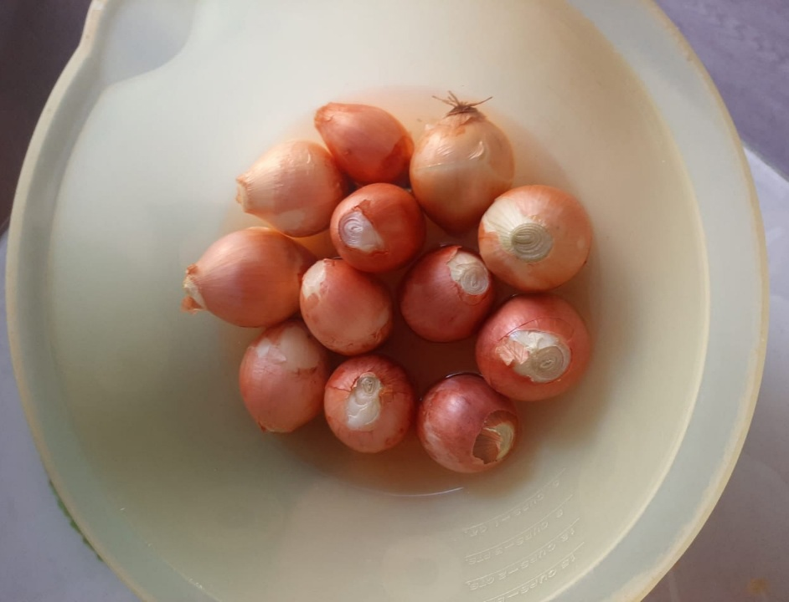

Приложение 2
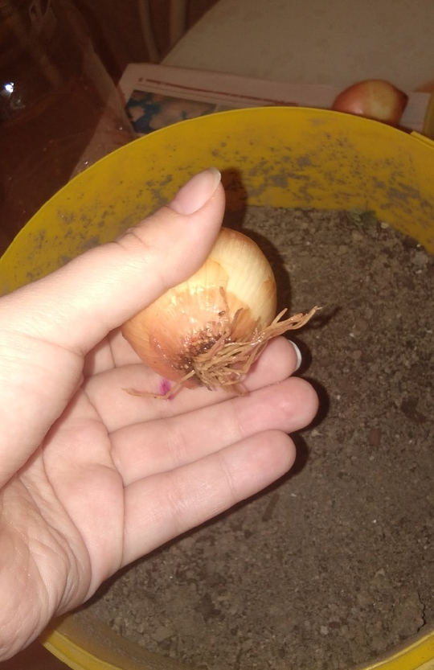

Приложение 3
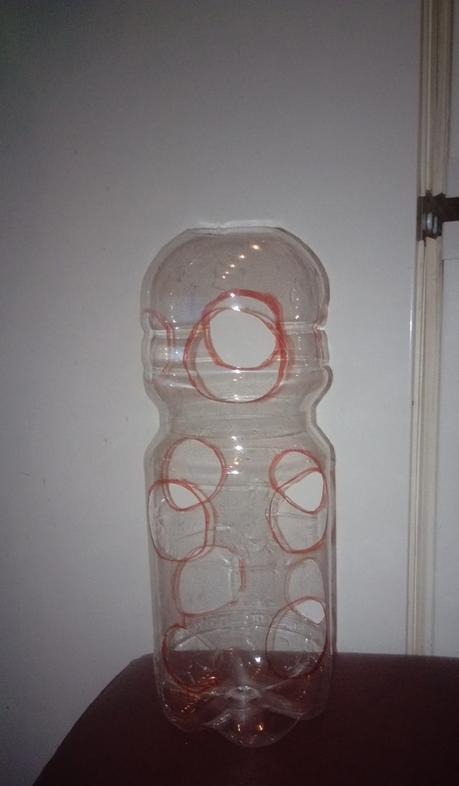

Приложение 4
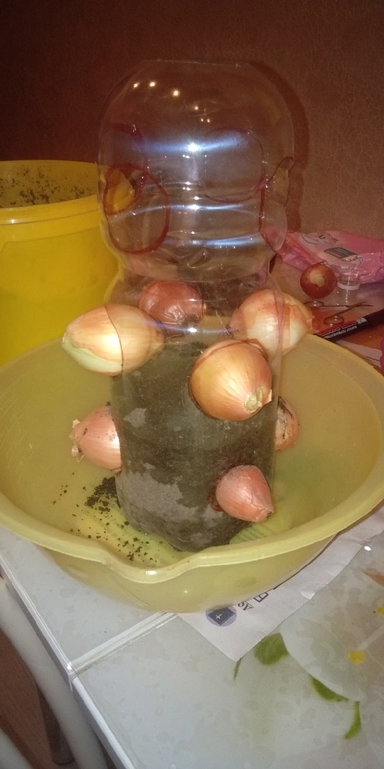

Приложение 5
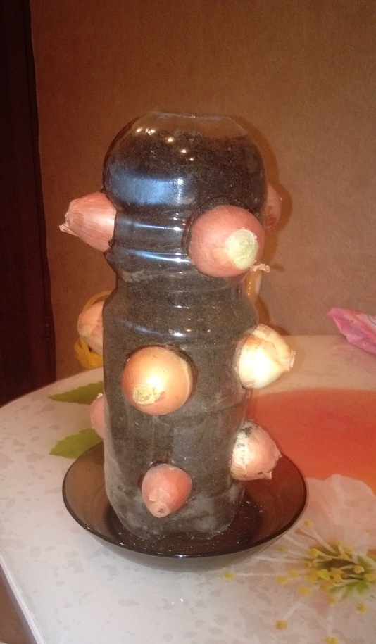

Приложение 6
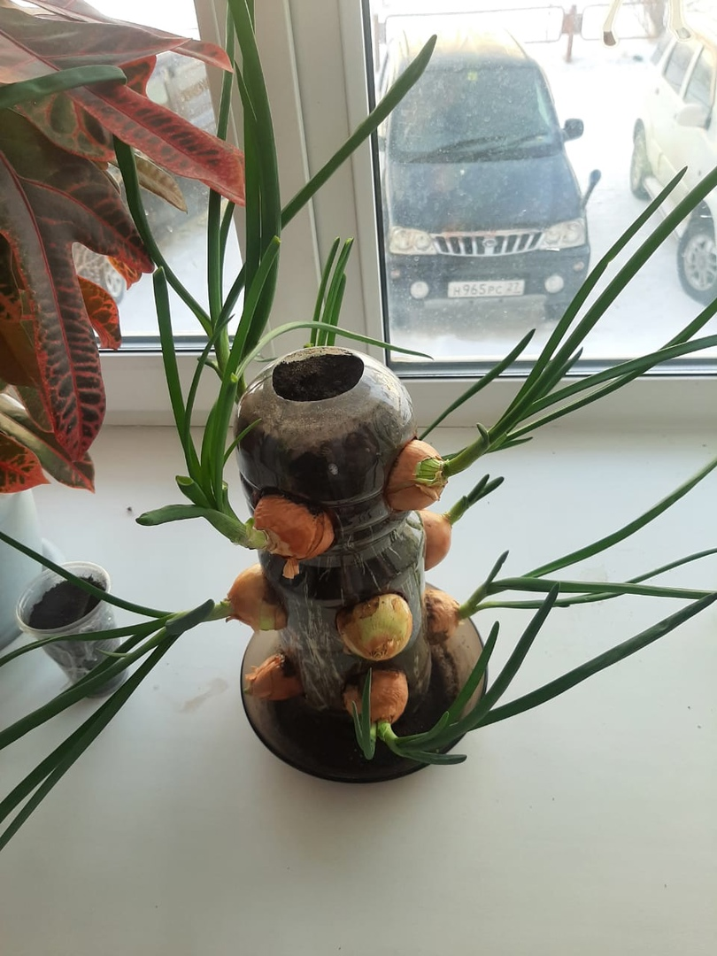

Приложение 7
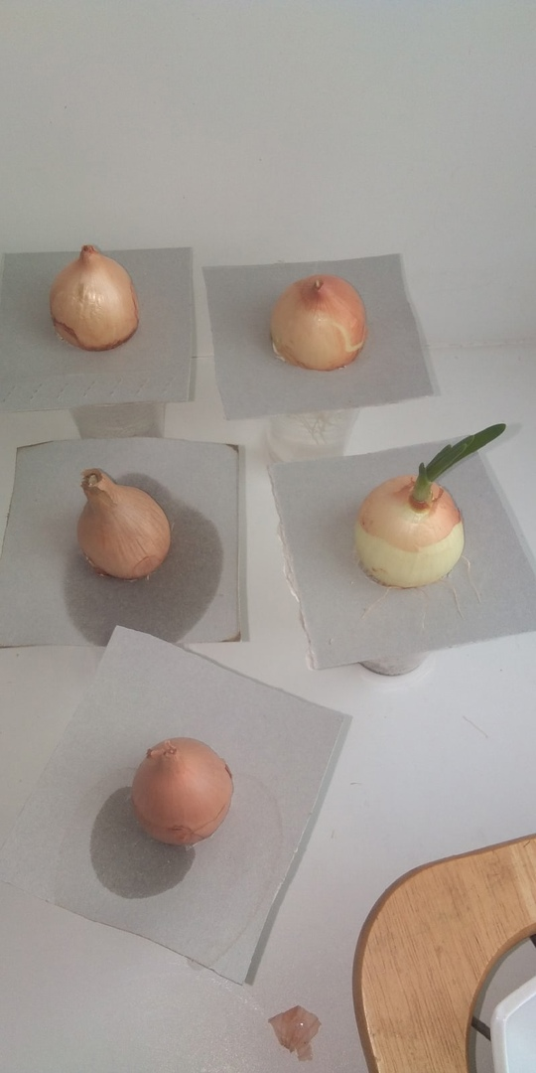

Приложение 8
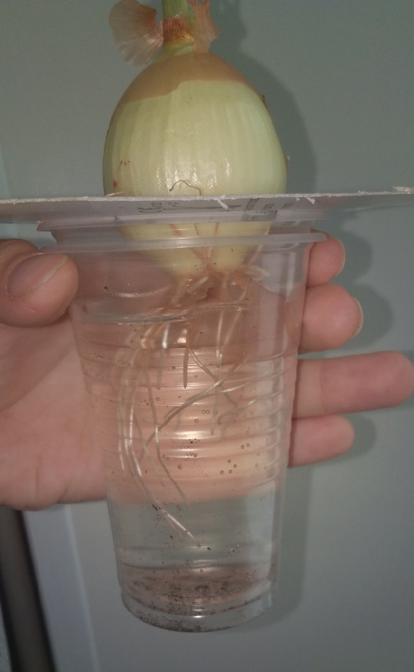

Приложение 9
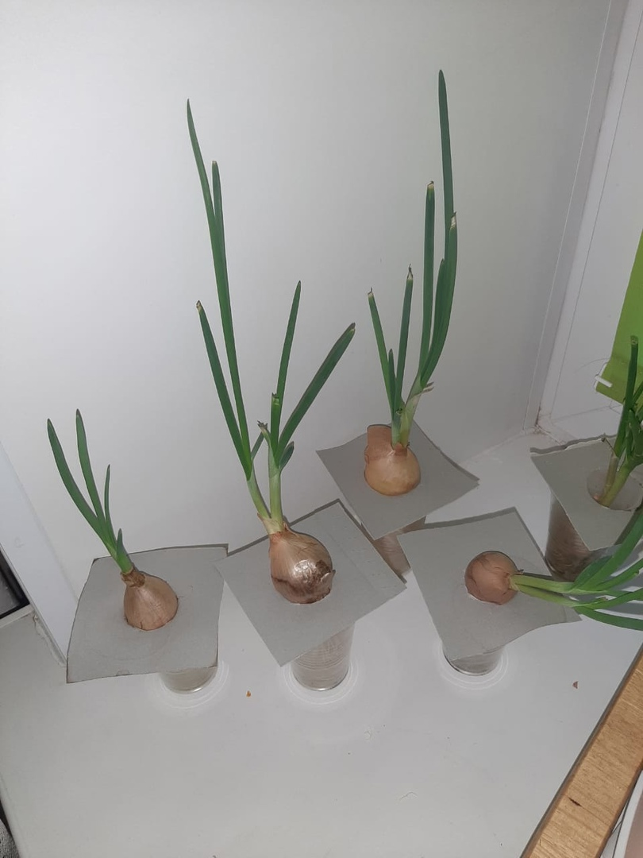

Приложение 10
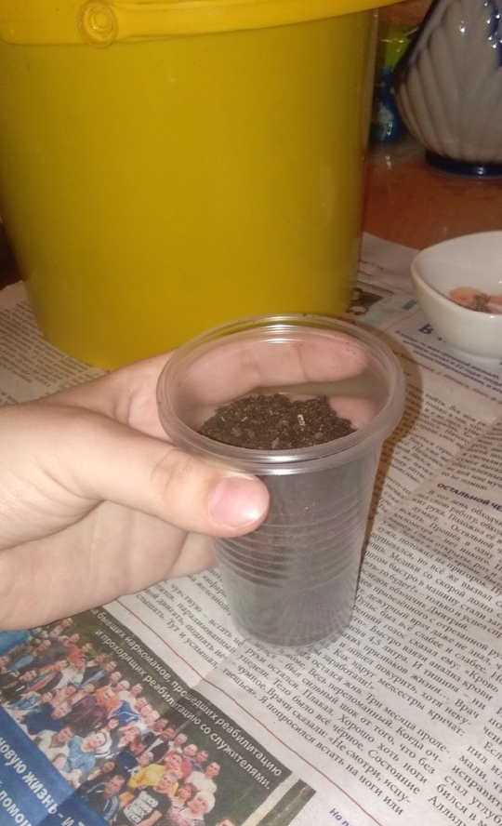

Приложение 11
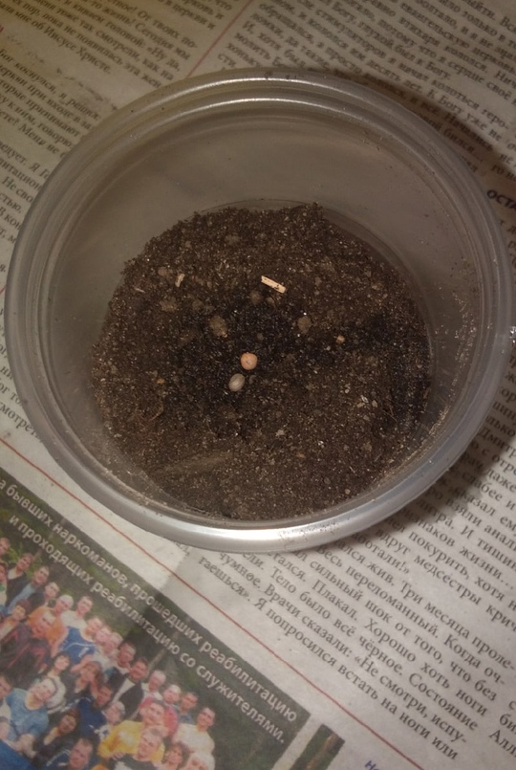

Приложение 12
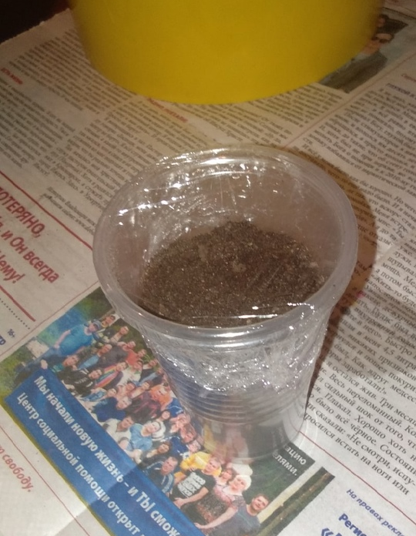

Приложение 13
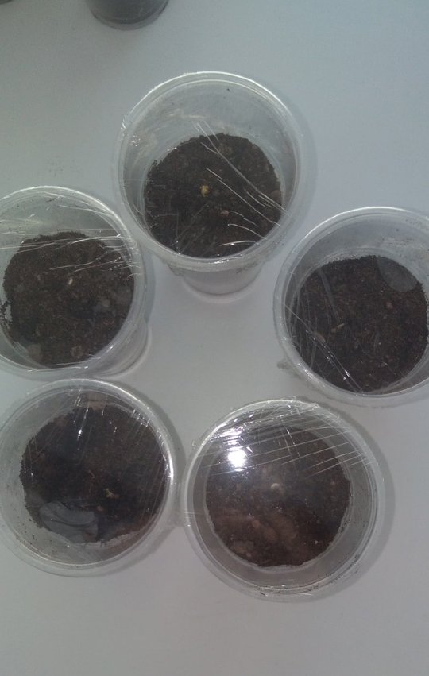

Приложение 14
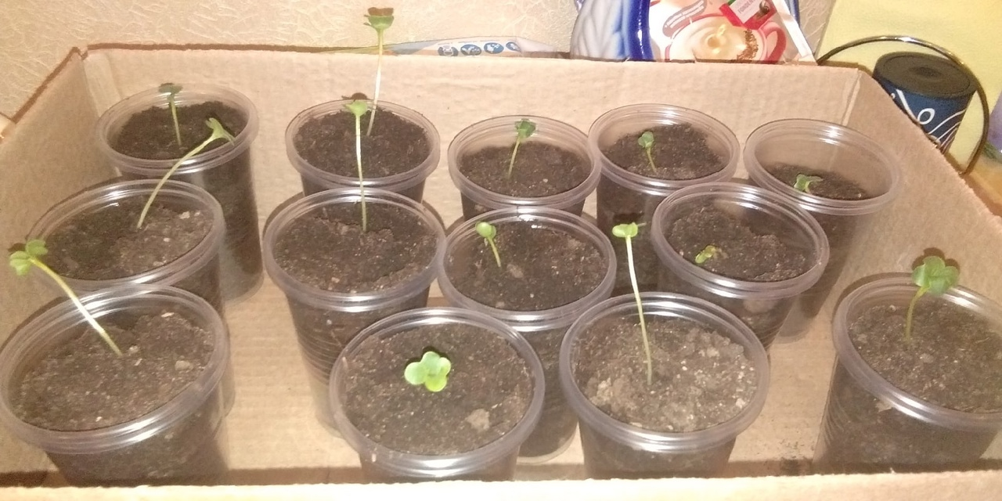

Приложение 15
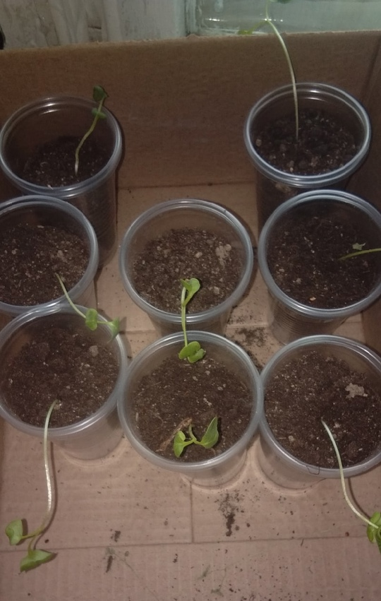

Приложение 16
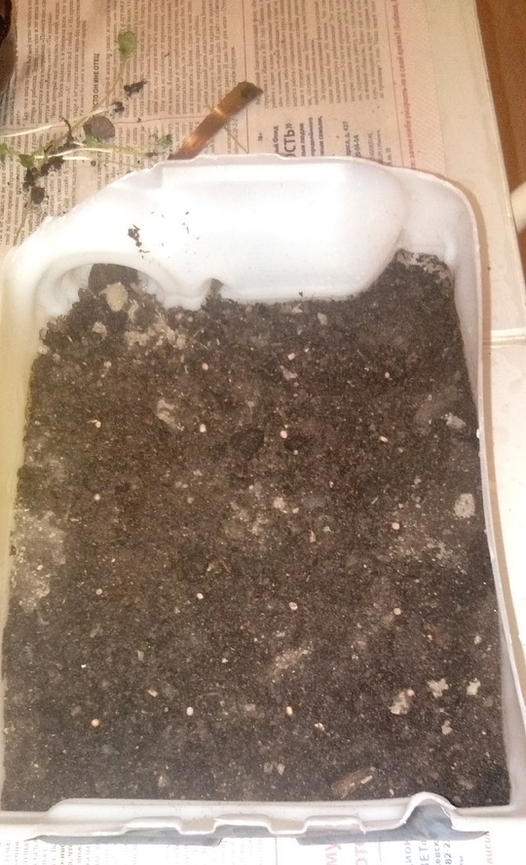

Приложение 17
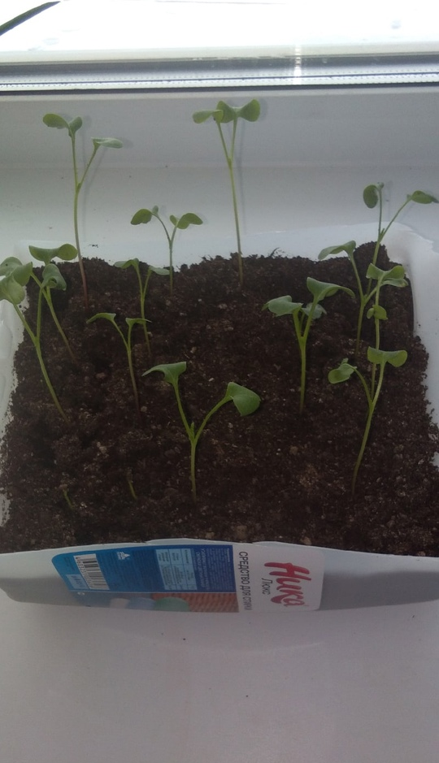

Приложение 18
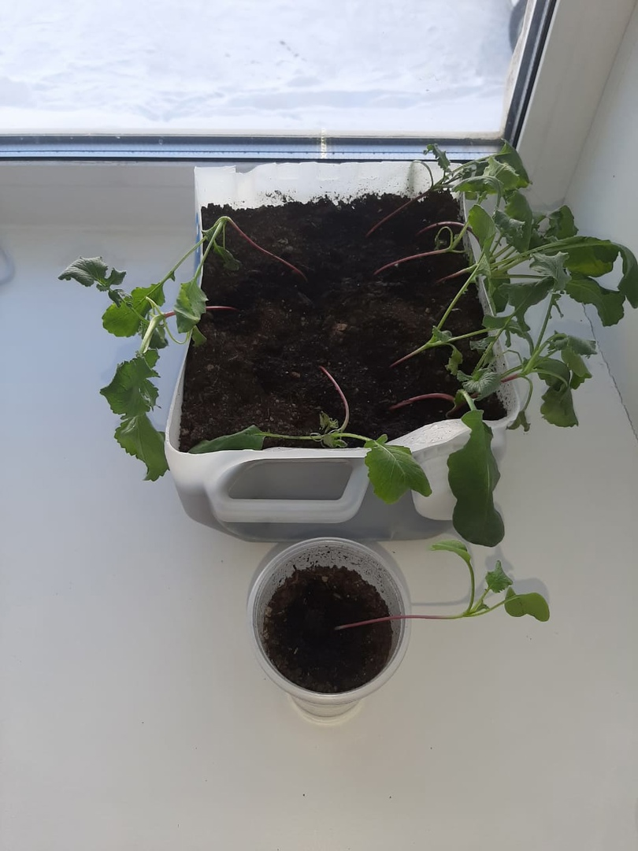

Приложение 19
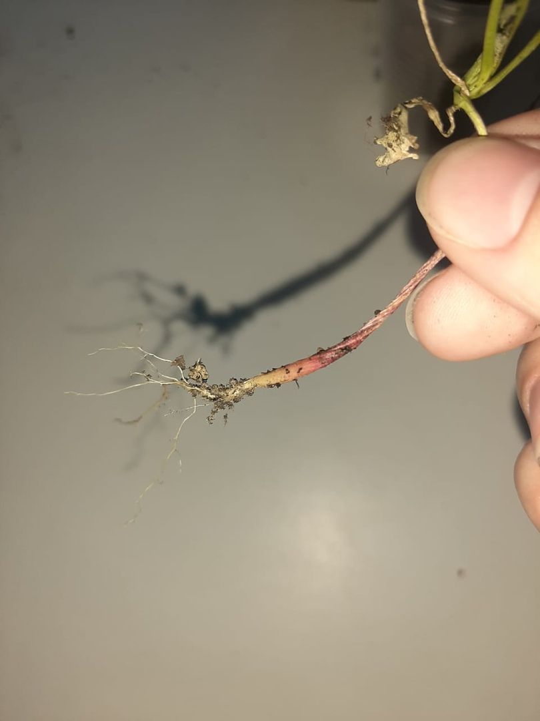

Приложение 20
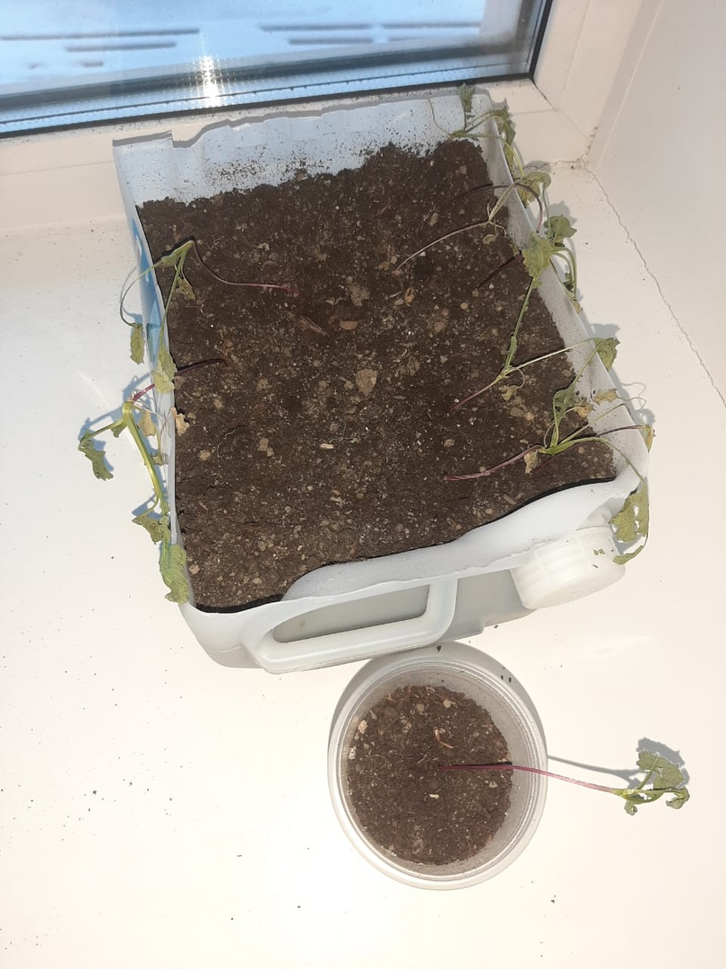

https://сезоны-года.рф/климат%20Дальнего%20Востока.html
https://countryhouse.pro/kak-vyrastit-redisku-na-podokonnike/
https://www.youtube.com/watch?v=DT1balEkNQY

